ĐỒ ÁN MÔN HỌC #1
PROJECT PLAN

Nhóm N18
52200174 – Nguyễn Bình Minh Quân
52200170 – Mỵ Duy Huy
52200203 – Nguyễn Văn Hưng
52200212 – Tô Đại Trí
52200164 – Lê Văn Đại

MỤC LỤC
1 Tổng quan 3
Thông tin nhóm 3
Thông tin đồ án 3
2 Kế hoạch đồ án 4
2.1 Các cột mốc – sản phẩm 4
2.2 Kế hoạch trao đổi thông tin 7
Kế hoạch họp nhóm 7
Kế hoạch báo cáo với Product Owner 7
Công cụ hỗ trợ 8

Tổng quan

Thông tin nhóm
MSSV | Họ tên | Email | Vai trò
52200174 | Nguyễn Bình Minh Quân | 52200174@student.tdtu.edu.vn | Project Manager, Tester
52200170 | Mỵ Duy Huy | 52200170@student.tdtu.edu.vn | Developer, Designer
52200203 | Nguyễn Văn Hưng | 52200203@student.tdtu.edu.vn | Developer
52200212 | Tô Đại Trí | 52200212@student.tdtu.edu.vn | Business Analyst, Tester
52200164 | Lê Văn Đại | 52200164@student.tdtu.edu.vn | Developer, Designer

Thông tin đồ án
Tên đồ án
Công cụ hướng dẫn | Google Document
 | Google Spreadsheets
 | Figma
 | Visual Studio
 | UML Star
Product Owner | T.S Võ Hoàng Quân

Nhóm sẽ phát triển phần mềm theo mô hình Agile và Scrum sẽ được chia thành các sprint ngắn, trong đó mỗi sprint tập trung vào việc phát triển các chức năng cụ thể. Trong giai đoạn phát triển nhóm sẽ sử dụng: Figma để thiết kế giao diện và tạo prototype, UML Star xây dựng các biểu đồ UML, Visual Studio, Google Documents để soạn thảo tài liệu dự án, Google Spreadsheets phân công nhiệm vụ và theo dõi tiến độ công việc. Sau mỗi sprint sẽ tiến thành kiểm thử để đảm bảo tính năng hoạt động đúng, nhận phản hồi từ khách hàng và cải tiến cho các sprint tiếp theo.

Kế hoạch đồ án

Các cột mốc – sản phẩm
Cột mốc | Công việc dự kiến | Ước lượng  (man hour) | Sản phẩm
Nhận thông tin đồ án | BA gặp và trao đổi đề tài của dự án với khách hàng và bàn giao lại với nhóm. | 3-5 | Có thông tin, câu hỏi và trao đổi/thu thập yêu cầu từ khách hàng
Xác nhận đề tài | BA thảo luận chi tiết với khách hàng về đề tài và nhận yêu cầu của khách hàng. | 1 | Có SRS chi tiết
Project Plan | PM trao đổi thông tin với BA về đề tài. | 1 | Project Plan
Project Plan | PM họp, thảo luận với các thành viên và phân chia vai trò | 1 | Project Plan
Project Plan | PM xây dựng Project Plan | 3 | Project Plan
Bản Design thô | PM và Team Design tiến hành thực hiện giao diện phần mềm dựa vào đặc tả do BA cung cấp | 70 | Có được giao diện phần mềm ban đầu
Phát triển phần mềm | PM tiến hành bàn giao giao diện cho team Dev và phân chia thời hạn để bắt đầu thực hiện phần mềm. | 10 | Các Developer nắm được các yêu cầu và nhiệm vụ của mình
Phát triển phần mềm | Tập trung vào các tính năng cơ bản như Đăng nhập, Đăng ký tài khoản, và phân quyền theo các vai trò | 80 | Hoàn thiện các chức năng được dự kiến trong Sprint 1
Phát triển phần mềm | Phát triển chức năng quản lý bệnh nhân | 110 | Hoàn thiện các chức năng được dự kiến trong Sprint 2
Phát triển phần mềm | Phát triển chức năng quản lý lịch làm việc | 90 | Hoàn thiện các chức năng được dự kiến trong Sprint 3
Phát triển phần mềm | Phát triển chức năng thống kê doanh thu, chi trả | 100 | Hoàn thiện các chức năng được dự kiến trong Sprint 4
Test các chứng năng sau từng sprint | Kiểm tra hệ thống, các chức năng được dự kiến thực hiện trong từng sprint | 45 | Phần mềm hoạt động ổn định sau từng sprint
Kiểm thử tổng thể và sửa lỗi | Kiểm thử toàn bộ hệ thống | 10 | Hệ thống ổn định sau kiểm thử
Tiến hành viết cáo cáo nghiệm thu | PM và các thành viên trong team hoàn thiện các báo cáo và hoàn thiện sản phẩm bàn giao lại cho Product Owner. | 30 | Có đủ các báo cáo, tài liệu để bàn giao cho Product Owner

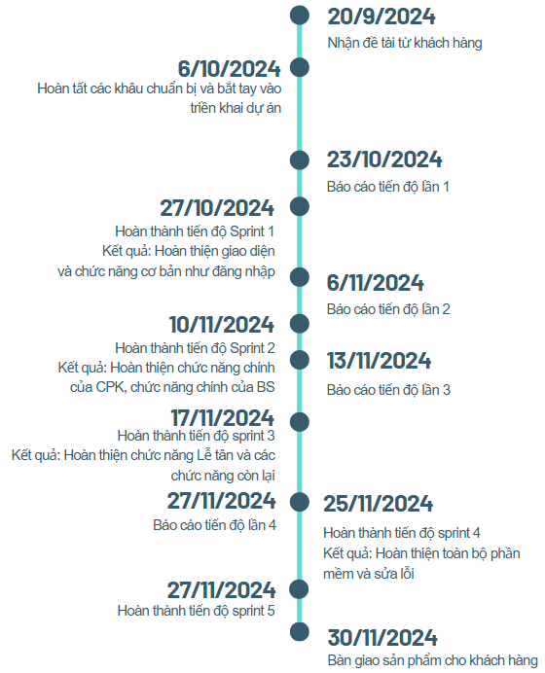

Kế hoạch trao đổi thông tin

Kế hoạch họp nhóm
Thời gian | Nội dung dự kiến | Phương pháp | Chuẩn bị
28/9/2024 | Thảo luận và đặt câu hỏi về đề tài của khách hàng. | Online thông qua Discord của nhóm | BA: SRS thô có được sau khi gặp mặt khách hàng.
5/10/2024 | Giải đáp thắc mắc của các thành viên về đề tài.  Khởi động Sprint 1 | Online thông qua Discord của nhóm | BA: SRS  PM: Khởi đông Sprint 1
12/10/2024 | Báo cáo tiến độ Sprint 1 | Online thông qua Discord của nhóm | Designer: Tiến độ thiết kế  Dev: Tiến độ Sprint 1
19/10/2024 | Báo cáo tiến độ Sprint 1 | Online thông qua Discord của nhóm | Dev: Tiến độ Sprint 1
26/10/2024 | Hoàn thành mọi thứ Sprint 1, khởi động Sprint 2 | Online thông qua Discord của nhóm | Dev: Kết quả Sprint 1  PM: Đánh giá kết quả, phân chia công việc Sprint 2
31/10/2024 | Báo cáo tiến độ Sprint 2, thảo luận các vấn đề. | Online thông qua Discord của nhóm | Dev: Tiến độ Sprint 2
1/11/2024 | Khởi động Sprint 3 | Online thông qua Discord của nhóm | Dev: Hoàn tất Sprint 2  PM: Khởi động công việc Sprint 3
9/11/2024 | Báo cáo tiến độ Sprint 3, đề xuất cải tiến | Online thông qua Discord của nhóm | Dev: Tiến độ của Sprint 3
16/11/2024 | Hoàn tất mọi thứ của Sprint 3, để kết thúc Sprint 3 vào 24/11 | Online thông qua Discord của nhóm | Dev: Sản phẩm của Sprint 3  Tester: Chuẩn bị kiểm thử.
23/11/2024 | Đánh giá tiến độ Sprint 4, sửa lỗi (nếu có), chuẩn bị cho Sprint cuối cùng | Online thông qua Discord của nhóm | Thảo luận tiến độ trong Sprint 4 Dev: Đảm bảo giải quyết các vấn đề  PM: Kế hoạch cho Sprint thứ 5.
27/11/2024 | Kiểm tra tiến độ dự án, hoàn tất dự án và chuẩn bị bàn giao | Online thông qua Discord | Chuẩn bị cho bàn giao dự án, hoàn tất tài liệu và kết thúc dự án

Kế hoạch báo cáo với Product Owner
Thời gian | Nội dung dự kiến | Chuẩn bị
23/10/2024 | Báo cáo tiến độ phần mềm lần 1 gồm: mô hình phát triển, đặc tả yêu cầu giao diện mẫu và một số tính năng sẽ phát triển của dự án. | BA: Đặc tả phần mềm  PM, Dev & Desginer: Tiến trình Sprint 1
6/11/2024 | Báo cáo tiến độ phần mềm lần 2: tiến độ phần mềm, các chức năng đã hoàn thiện ở Sprint 1, báo cáo kết thúc Sprint 1, một số khó khăn khi phát triển dự án và một số câu hỏi (nếu có) | BA: Đặc tả phần mềm  PM & Dev: Kết quả Sprint 1 và tổng hợp các vấn đề phát sinh trong quá trình tiến hành Sprint 2
13/11/2024 | Báo cáo tiến độ phần mềm lần 3 gồm: tiến độ phần mềm,kết quả Sprint 2, báo cáo tiến độ Sprint 3 và kế hoạch cho Sprint 4. | BA: Đặc tả phần mềm  PM & Dev: Kế hoạch cho Sprint 4, phần mềm demo đến hiện tại
27/11/2024 | Báo cáo tiến độ phần mềm lần 4 gồm: Tiến độ hoàn thành phần mềm, quá trình thực hiện vòng đời Sprint 3,4, kế hoạch cho Sprint 5 kiểm thử tổng thể phần mềm | BA: Đặc tả phần mềm  PM & Dev: Phần mềm demo
30/11/2024 | Bàn giao phần mềm | Phần mềm hoàn chỉnh

Công cụ hỗ trợ
- Google Document: Ghi chép tài liệu
- Google SpreadSheet: Theo dõi tiến độ dự án
- Zalo: Trao đổi thông tin dự án
- Figma: Thiết kế dự án
- UML Star: Vẽ UML
- Discord: Họp nhóm.

